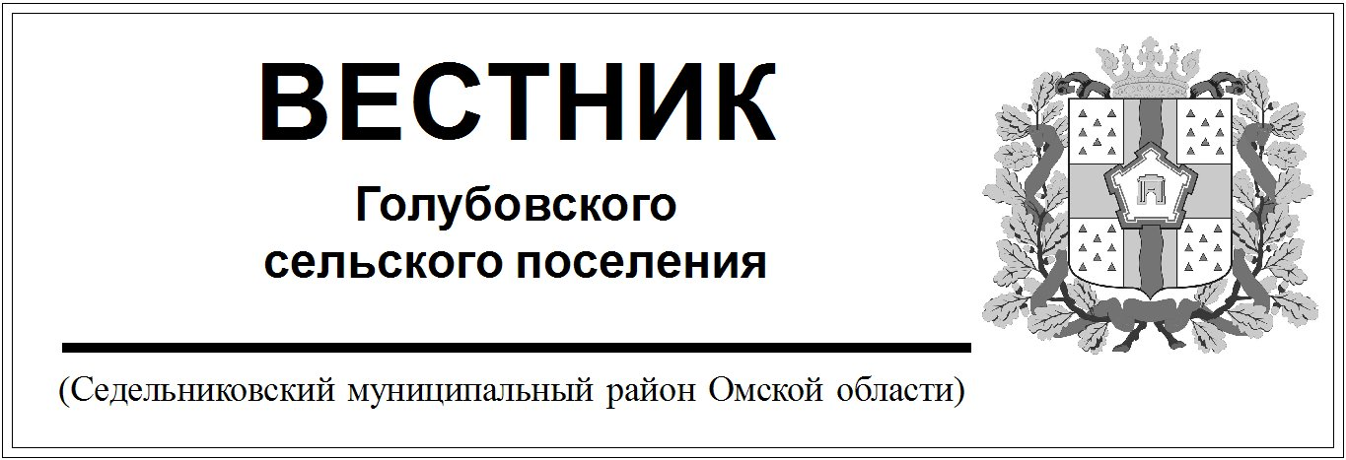

№ 30 от 08 июля 2024 года. 30 эк.

Администрация Голубовского сельского поселения

Седельниковского муниципального района

Омской области

**ПОСТАНОВЛЕНИЕ**

от «08» июля 2024 года №39

с. Голубовка

О внесении изменений в постановление Администрации Голубовского сельского поселения Седельниковского муниципального района Омской области от 26 ноября 2013 года №43 «об утверждении порядка предоставления реестра расходных обязательств Голубовского сельского поселения Седельниковского муниципального района Омской области»

В соответствии с абзацем вторым пункта 5 статьи 87 Бюджетного кодекса Российской Федерации, руководствуясь Уставом Голубовского сельского поселения Седельниковского муниципального района Омской области, Администрация Голубовского сельского поселения Седельниковского муниицпального района Омской области

**ПОСТАНОВЛЯЕТ:**

1. Внести в постановление Администрации Голубовского сельского поселения Седельниковского муниципального района Омской области от 26 ноября 2013 года №43 «об утверждении порядка предоставления реестра расходных обязательств Голубовского сельского поселения Седельниковского муниципального района Омской области» следующие изменения:

**- пункт 2 изложить в следующей редакции:**

«2. Органы местного самоуправления муниципального образования Омской области представляют реестр расходных обязательств муниципального образования Омской области в электронном виде в Министерство финансов Омской области (далее - Министерство) в срок до 1 мая текущего финансового года по форме, установленной Министерством финансов Российской Федерации.

В 2017 году органы местного самоуправления муниципального образования Омской области представляют реестр расходных обязательств муниципального образования Омской области в Министерство не позднее 13 июня 2017 года.».

**- пункт 4 изложить в следующей редакции:**

«4. Министерство в течение 30-ти календарных дней после получения реестров расходных обязательств муниципальных образований Омской области, указанных в пунктах 2 и 3 настоящего Порядка (далее - реестры расходных обязательств), осуществляет их проверку на предмет соблюдения сроков представления, правильности заполнения форм реестра расходных обязательств.

В случае несоответствия представленных реестров расходных обязательств требованиям, установленным настоящим Порядком, Министерство возвращает их на доработку.

Органы местного самоуправления Омской области осуществляют доработку реестров расходных обязательств и повторно направляют их в Министерство в срок не позднее пяти рабочих дней с даты их возврата Министерством.».

**- пункт 5 исключить.**

**- Приложение** к Порядку представления реестров расходных обязательств Голубовского сельского поселения **исключить.**

2. Опубликовать настоящее Постановление в «Вестнике Голубовского сельского поселения» и разместить на официальном сайте Голубовского сельского поселения в сети «Интернет».

Глава Голубовского сельского поселения С.Е. Обоскалов